企業プロファイルフォーム  BSI PCI データセキュリティ基準 訪問審査  BSI Onsite Review to PCI Data Security Standard  Organization Profile Form | 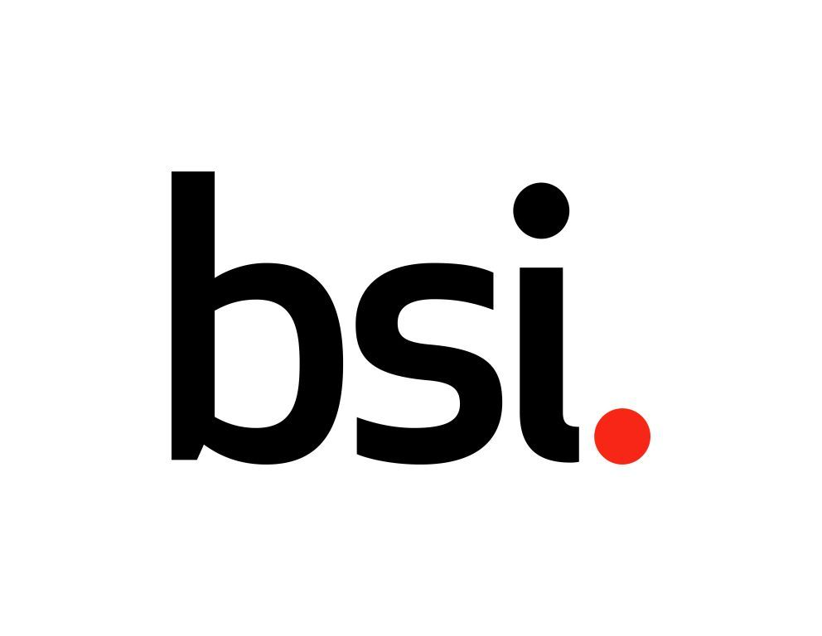
このフォームは、お客様から必要な情報を頂き、監査にかかる費用を見積るのが目的です。
ご不明な点等ございましたら、BSIまでお気軽にお問い合わせ下さい。
尚、このフォームにご記入いただいた情報は、すべて機密事項として取り扱われます。

認証コンタクトの詳細 Contact Details ※の欄は記入もれのないようご注意ください。
※Organization
組織名
※Division
部署
※Position
役職名
※Contact
担当者指名
※Address
住所
※Phone/電話 |  |  | ※Fax/ファクス
※E-Mail |  |  | ※Web Site
※Target Month for Pre-Assessment  予備審査希望月 |  |  | ※Target Month for Onsite Review  訪問調査の希望月
注：請求書の送り先が異なる場合には、その旨BSIジャパンに書面でお知らせ下さい。
Note: If Invoice address is different please inform BSI Japan K.K. in writing.

次ページの記入事項の他、ネットワーク構成図、カード情報のデータフロー図の概略をご提出ください。

Service Provider / MERCHANT ONSITE REVIEW LOCATION INFORMATION
サービスプロバイダ/加盟店 訪問調査 ロケーション詳細
- Company Name  - 会社名 | 1ページ目と同じでしたら、ご記入不要です
- Company Address  - 住所 | 1ページ目と同じでしたら、ご記入不要です
Business Nature  事業の種類 | サービスプロバイダ | □ ペイメントゲートウェイ/スイッチ  □ コールセンター  □ 加盟店のサービス | □ イシュアの処理  □ 生産  □その他 ( )
Business Nature  事業の種類 | 加盟店 | □ インターネット加盟店 (非対面販売)  □ カード加盟店(対面販売)  □ 通信販売加盟店・電話注文による販売加盟店  □その他 ( )
Business Nature  事業の種類 | その他 | □ アクワイアラ  □ イシュア | □ペイメントブランド  □その他 ( )
No. of Transactions  カード決済取り扱い件数 | (Average of the nearest 3 months /過去３ヶ月の平均)
Target System(Service)
対象システム(サービス)名

その他の委託先 訪問調査 ロケーション詳細
(データセンタ、システム運用・開発拠点、バックオフィス、コールセンターなどを記入して下さい)
必要に応じて下記を増やしてご記入ください。

- Company Name
- 会社名
- Company Address
- 住所

BASIC INFORMATION / 基本情報
Have you completed the online PCI Self-Assessment Questionnaire?
Web上でPCI問診表による自己診断を実施されましたか？
□ YES はい □ NO いいえ
If NO, please specify the target date for the completion of the Self-Assessment Questionnaire.
「いいえ」の場合、自己診断の結果の実施予定日を明記してください。
Target Date: 年 月 日
Have you completed a Vulnerability Scanning (Internal & External) within the last 12 months?
過去１２ヶ月以内に脆弱性スキャニングテスト(内部および外部)を実施しましたか？
□ YES はい □ NO いいえ
If NO, please specify the target date for the completion of the Vulnerability Scan.
「いいえ」の場合、実施予定日を明記してください。
Target Date: 年 月 日
Please write down the detail if you would like to be assessed against the subset of PCIDSS requirements.
(ex. Compliance demonstrated in the physical security at the data center)
一部の要件の準拠での審査を希望する場合は詳細をご記入ください。
(例：データセンターサービスにおける施設面のセキュリティのみの準拠)

Is your site certified with any one of the following Management Systems?
以下のいずれかのマネジメントシステムの認証を取得していますか？
□ ISO27001 □ ISO20000 □ ISO 9001
If YES, please provide which Certification Body has certified them.
「はい」の場合、差し支えなければ,どちらの認証機関から取得されているかご記入下さい。

If NO, are you in the process of undergoing/implementing or considering any one of the above certification?
「いいえ」の場合、上記いずれかの認証取得に向けて構築/運用、または検討中ですか？
□ YES はい □ NO いいえ

PCI DSSのシステム構築に際してコンサルタントを利用されていますか： | Yes | No
コンサルタントを利用されている場合、差し支えなければ会社名（個人名）をご記入ください：

貴組織はBSI Japanのサービスについてどのようにお知りになりましたか：

※より正確な見積作成のために、貴組織の審査対象範囲に含まれるシステムネットワーク構成図、データフロー図があれば、このアンケート用紙に添付又は別にお送り下さい。

以上、ご協力ありがとうございました。ご不明な点等ございましたら、営業部までご相談ください。
ご署名
Signature:
役職
Title:
日付
Date:
ご記入後、右記へご返送下さい。  On completion of this form please return it to: | BSI グループ ジャパン株式会社  BSI Group Japan K.K.  本社：〒220-0012 神奈川県横浜市西区みなとみらい3-7-1  OCEAN GATE MINATO MIRAI３階  Tel: (045) 414-3021 Fax: (045) 414-3061  大阪支店：〒541-0056大阪府大阪市中央区久太郎町4-1-3  大阪センタービル 13階  Tel: (06) -6244-0770 Fax: (06) 6244-0550  Internet: www.bsigroup.com
※ご記入いただきました個人情報は、当該の見積りのご案内以外の目的には使用いたしません。

